Part 1
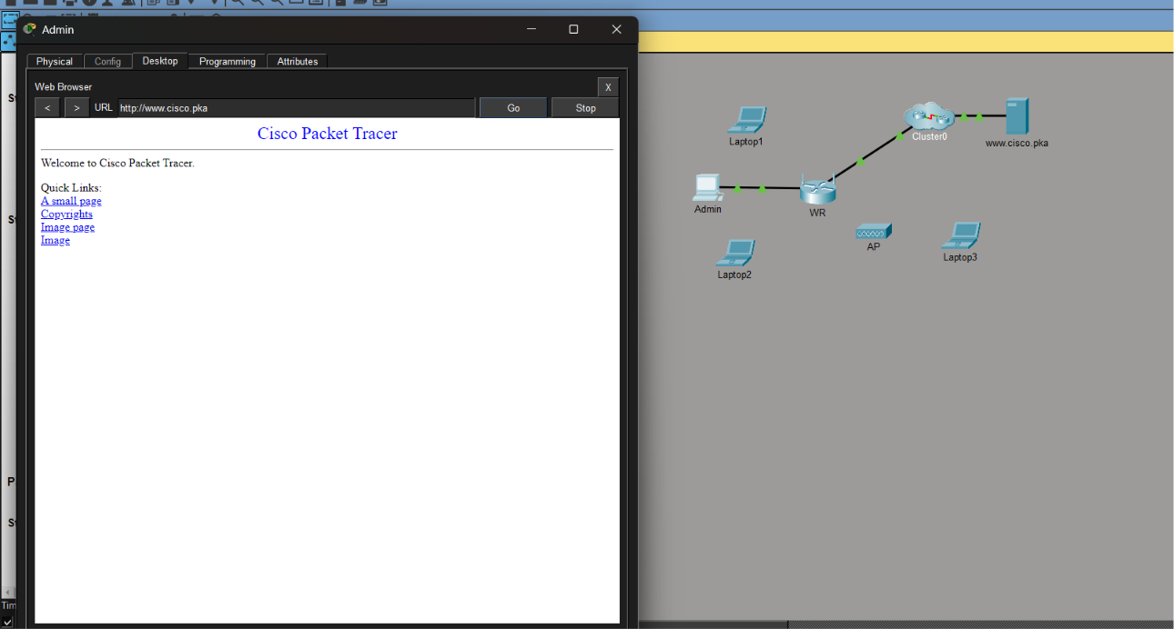

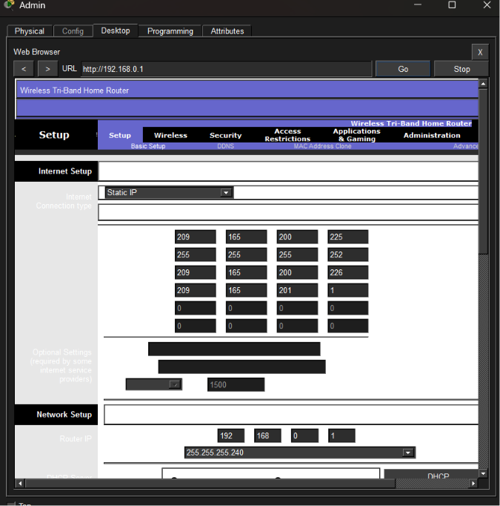

ในส่วนนี้เป็นการเชื่อมต่อเครื่อง Admin เข้ากับ Wireless Router (WR) ผ่านสาย Ethernet จากนั้นให้เครื่อง Admin รับ IP Address จาก DHCP ของ Router และเข้าไปกำหนดค่า Router ผ่าน Web Browser โดยตั้งค่า Internet Port ให้เชื่อมต่อกับเครือข่ายภายนอก

สิ่งที่ทำ
- เชื่อม Admin กับ WR ด้วยสาย Straight-through
- รับ IP ผ่าน DHCP
- เข้า Web Interface ของ Router
- ตั้งค่า Internet Port เป็น Static IP
- ทดสอบเข้าเว็บไซต์ www.cisco.pka

Part 2

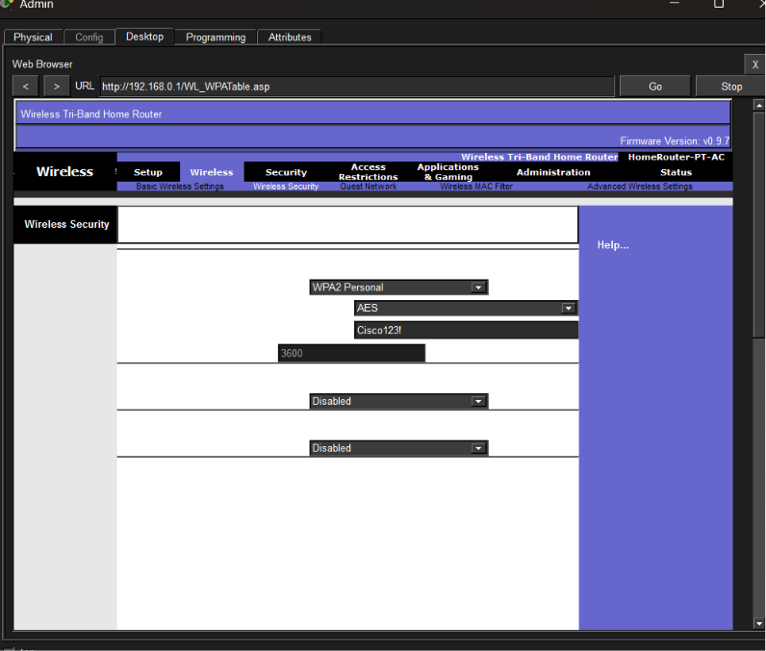
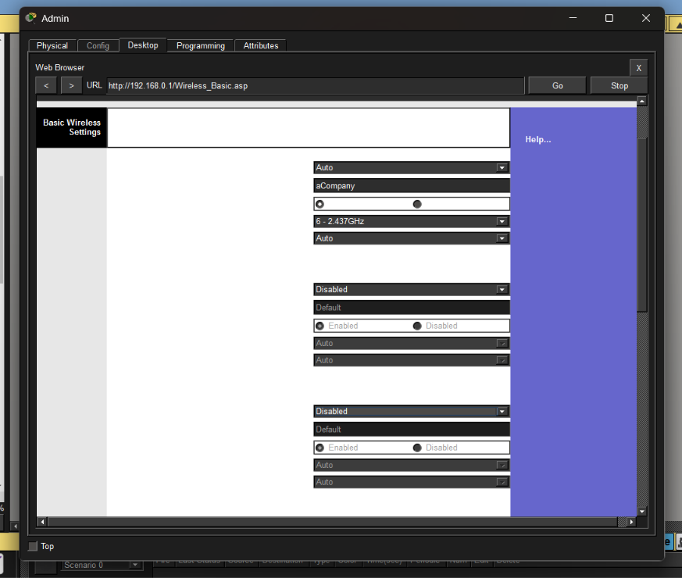

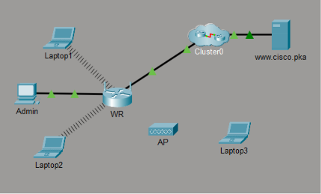
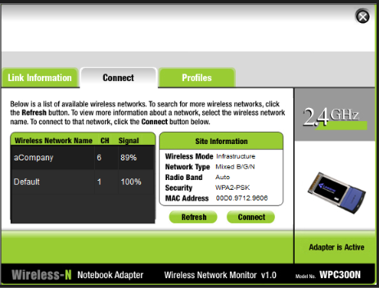

เป็นการตั้งค่าเครือข่ายไร้สายของ Wireless Router
สิ่งที่ทำ
- เปลี่ยน SSID เป็น aCompany
- เปลี่ยน Channel เป็น 6
- ปิดการใช้งาน 5 GHz
- ตั้งค่าความปลอดภัยเป็น WPA2 Personal
- Encryption เป็นแบบ AES
- เปลี่ยน Password เป็น Cisco123!
- เชื่อม Laptop1 และ Laptop2 เข้ากับ Wi-Fi
- ทดสอบเข้าเว็บไซต์

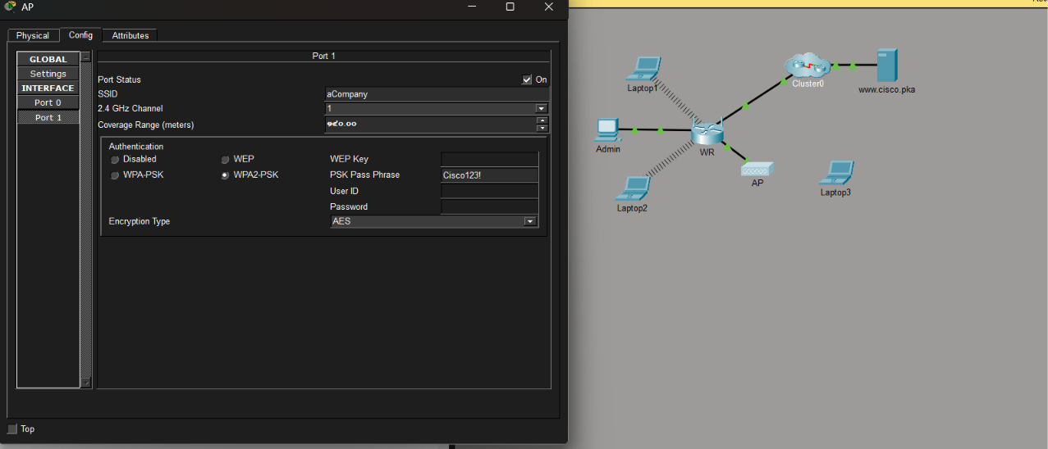
Part 3

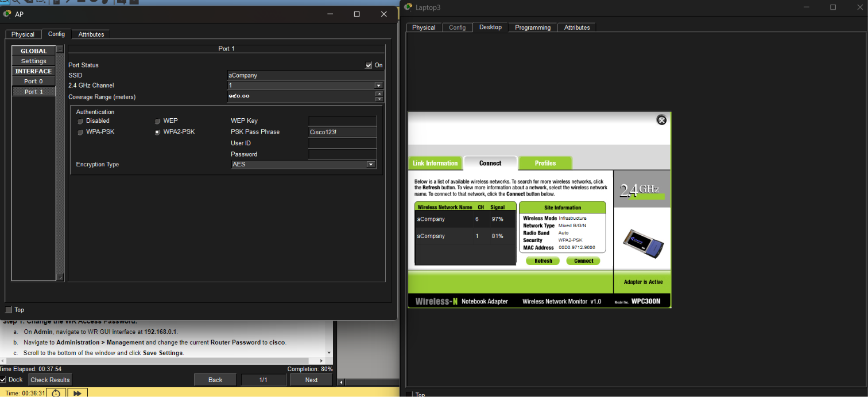

เพิ่ม Access Point เพื่อขยายพื้นที่ครอบคลุมของสัญญาณ Wi-Fi

สิ่งที่ทำ
- เชื่อม AP เข้ากับ WR
- ตั้งค่า AP ให้มี SSID เดียวกัน
- ใช้ WPA2 และรหัสผ่านเดียวกัน
- เชื่อม Laptop3 ผ่าน AP
- ทดสอบเข้าเว็บไซต์

Part 4
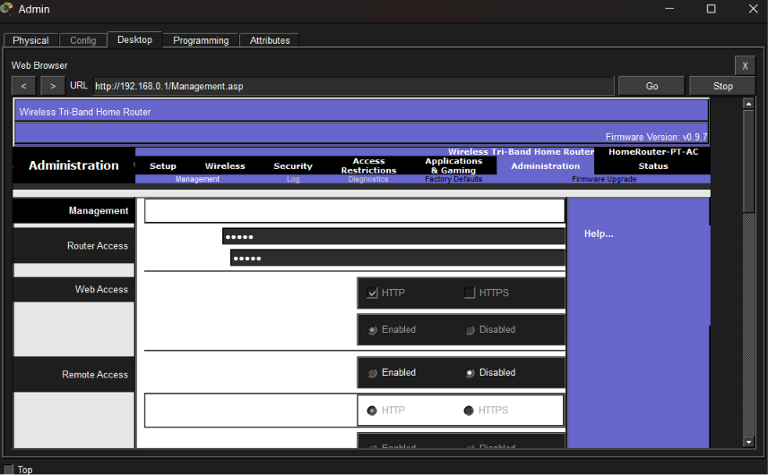

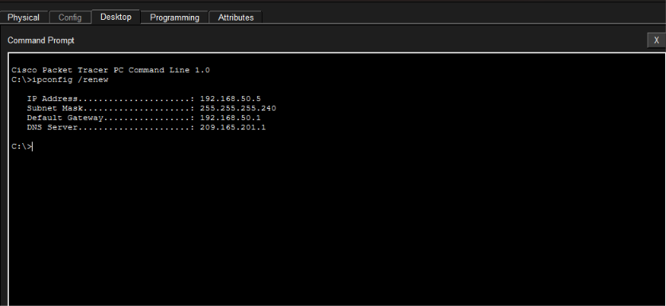

เปลี่ยนค่าการบริหารจัดการของ Router
สิ่งที่ทำ
- เปลี่ยน Password ของ Router จาก admin เป็น cisco
- เปลี่ยน Router IP จาก 192.168.0.1 เป็น 192.168.50.1
- เปลี่ยน DHCP Pool เป็น 192.168.50.1 เพิ่ม DNS Server 209.165.201.1
- Renew IP ของทุกเครื่อง
- ทดสอบการเชื่อมต่อ

คำถามที่ 1
What is the IP address of the computer?
ตอบ
เครื่องคอมพิวเตอร์ได้รับ IP Address จาก DHCP Server โดยอัตโนมัติ เช่น 192.168.0.100 หรือ 192.168.0.xxx ทั้งนี้เลขตัวสุดท้ายอาจแตกต่างกันไปตามการจัดสรรของ DHCP
คำถามที่ 2
What is the subnet mask of the computer?
ตอบ
Subnet Mask ที่เครื่องได้รับคือ 255.255.255.0
คำถามที่ 3
What is the default gateway of the computer?
ตอบ
Default Gateway คือ 192.168.0.1 ซึ่งเป็นหมายเลข IP ของ Wireless Router ที่ใช้เป็นทางออกไปยังเครือข่ายอื่น
คำถามที่ 4
Is the IP address for Admin within this range? Is it expected? Explain your answer.
ตอบ
ใช่ IP ของเครื่อง Admin อยู่ภายในช่วงที่ DHCP Server กำหนดไว้ จึงถือว่าเป็นผลลัพธ์ที่ถูกต้อง เพราะ Router ทำหน้าที่แจกหมายเลข IP ให้กับอุปกรณ์ที่เชื่อมต่อเข้ามาโดยอัตโนมัติ ทำให้เครื่องได้รับ IP ที่อยู่ในช่วงเดียวกันกับเครือข่าย
คำถามที่ 5
ทำไมหลังเปลี่ยน Router IP แล้ว Browser ขึ้น Request Timeout?
ตอบ
เมื่อมีการเปลี่ยน IP ของ Router จาก 192.168.0.1 เป็น 192.168.50.1 เว็บเบราว์เซอร์ยังคงพยายามติดต่อไปยัง IP เดิม จึงไม่สามารถเชื่อมต่อกับ Router ได้และแสดงข้อความ Request Timeout หลังจากอุปกรณ์รับ IP ใหม่และใช้งาน IP ของ Router ตัวใหม่ จึงจะสามารถเข้าใช้งานได้ตามปกติ
คำถามที่ 6
What is the new IP address information for Admin?
ตอบ
หลังจากรันคำสั่ง ipconfig /renew เครื่องจะได้รับข้อมูลเครือข่ายใหม่จาก DHCP ดังตัวอย่าง
รายการ | ค่า
IP Address | 192.168.50.100 หรือ 192.168.50.xxx
Subnet Mask | 255.255.255.0
Default Gateway | 192.168.50.1
DNS Server | 209.165.201.1
หมายเหตุ: ค่า IP Address อาจไม่ตรงกันทุกเครื่อง เนื่องจาก DHCP จะกำหนดหมายเลข IP ให้โดยอัตโนมัติ
คำถามที่ 7
ทำไม Laptop1 เชื่อมต่อกับ AP แทน WR?
ตอบ
เนื่องจาก Access Point ได้รับการตั้งค่าให้ใช้ SSID, รูปแบบการเข้ารหัส (Security) และรหัสผ่านเหมือนกับ Wireless Router จึงถือว่าเป็นเครือข่ายเดียวกัน เมื่อ Laptop1 พบว่า AP มีคุณภาพสัญญาณที่ดีกว่าหรืออยู่ใกล้กว่า อุปกรณ์จะเลือกเชื่อมต่อกับ AP โดยอัตโนมัติ เพื่อให้การรับส่งข้อมูลมีประสิทธิภาพมากขึ้น ซึ่งเป็นการทำงานปกติของระบบ Wi-Fi ที่รองรับการสลับจุดเชื่อมต่อ (Roaming)

